Frankrig 2 med kort Frankrig 1-2-3 = 6600 km og 190 pass.
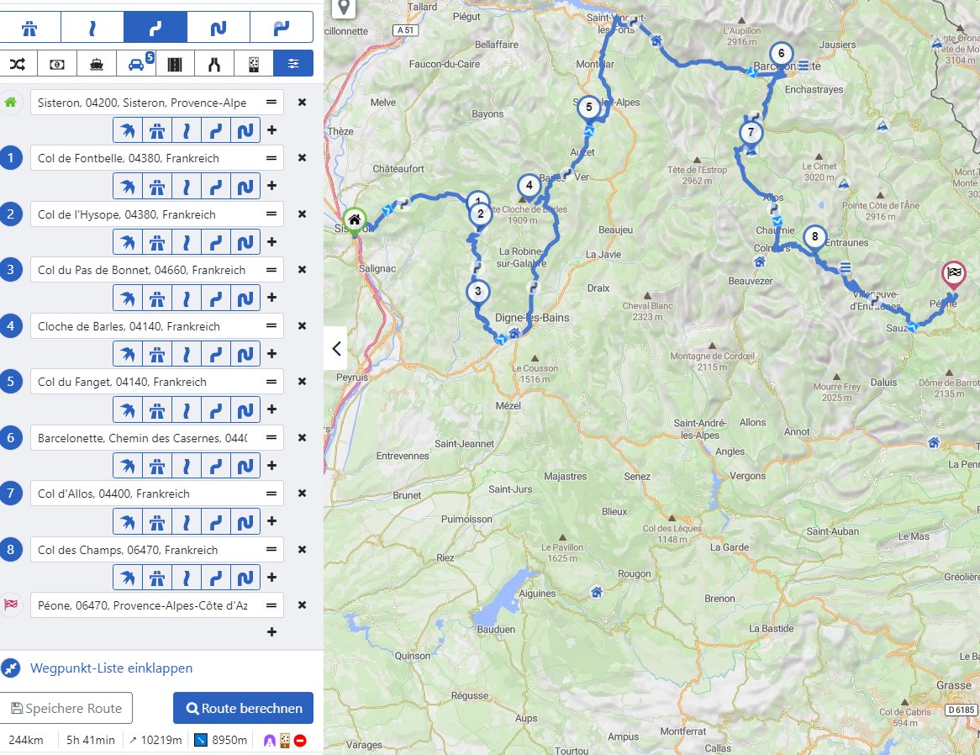
Dag 1 start Sisteron.
1: Col de Fonte-belle Fr 1304m
2: Col d’Hysope Fr 1236m
3: Col du Pas de Bonnet Fr 886m
Fortids bjergside Rosso Ammonitico Veronese Formation adr Rte de Barles, 04000 Digne-les-Bains Fr
4: Clue de Baries Fr (slugt superflot) behøves ikke at køre helt op, men fortsætte mod
5: Col du Fanget Fr 1459m (dårligvej men farbar)
Eller over Col du Maure Fr (fin vej)
6: Barcelonette 04400 Fr
7: Col d’Allos Fr 2247m 5 plads (smal vej, måske i juli-august lukket fredag)
8: Col des Champs Fr 2080m
9: Peone Fr
Ca 250 km.
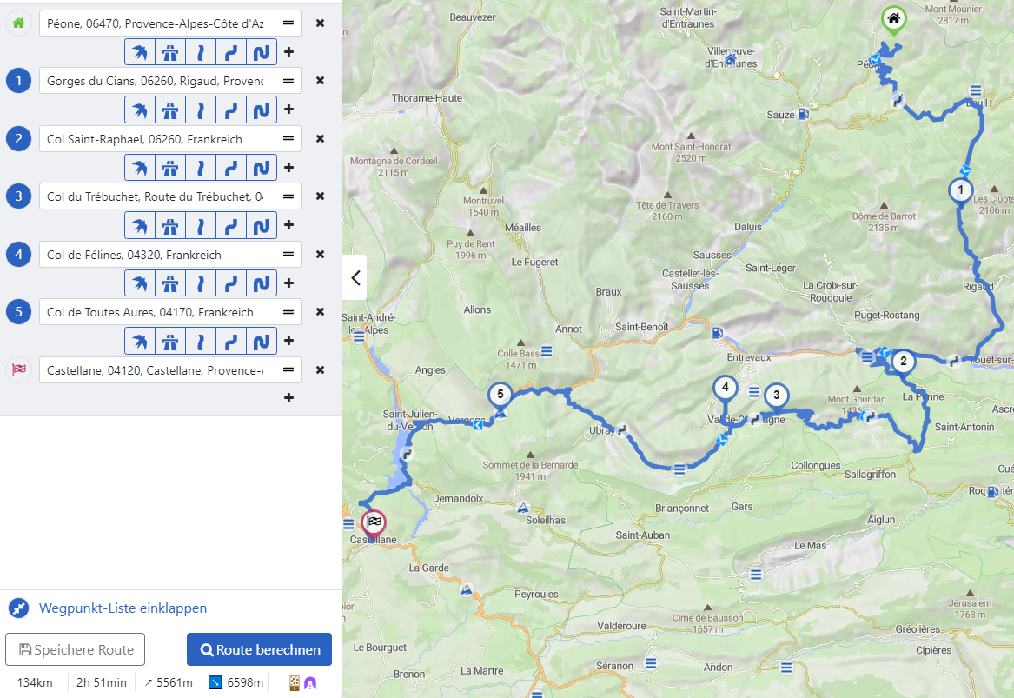
Forbi Col de Valberg Fr 1688m
1: Gorges du Cians Fr (vi var på anden side)
I Puget-Theniers mod
2: Col de St. Raphael Fr 876m
3: Col de Trebuchet Fr 1141m (smal vej)
4: Col de Felines Fr 930m tilbage igen eller fortsæt mod
5: Col de Toutes Aures (Vergons)
Forbi Lac de Castillon Fr
6: Castellane 04120 Fr
Ca 135 km.

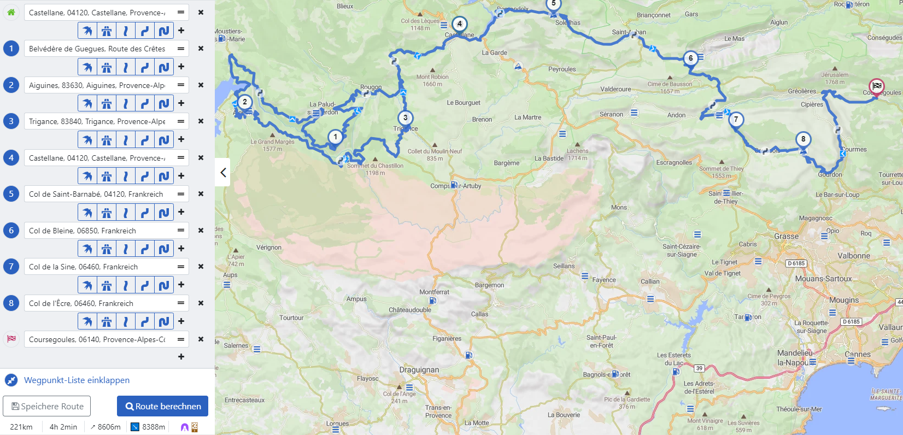
Grand Canyon du Verdon (135km)
D23 Route des Cretes (ensrettet øst mod vest ?? )
1: Belvedere de la Gorges de Guegues
Lidt før Moustiers-Saninte-Maris Fr med D957 mod
2: Aiguines Fr
3: Trigance 83840 Fr
4: Tilbage til Castellane 04120 Fr
5: Col de St. Barnebe Fr 1365m
6: Col de Bleine Fr 1439m
Col du Castellaras Fr 1248m
7: Col de la Sine Fr 1108m
8: Col de L’Ecre Fr 1120m
Gourdon 06620 Fr flot beliggende by
Coursegoules 06140 Fr
Ca 230 km.
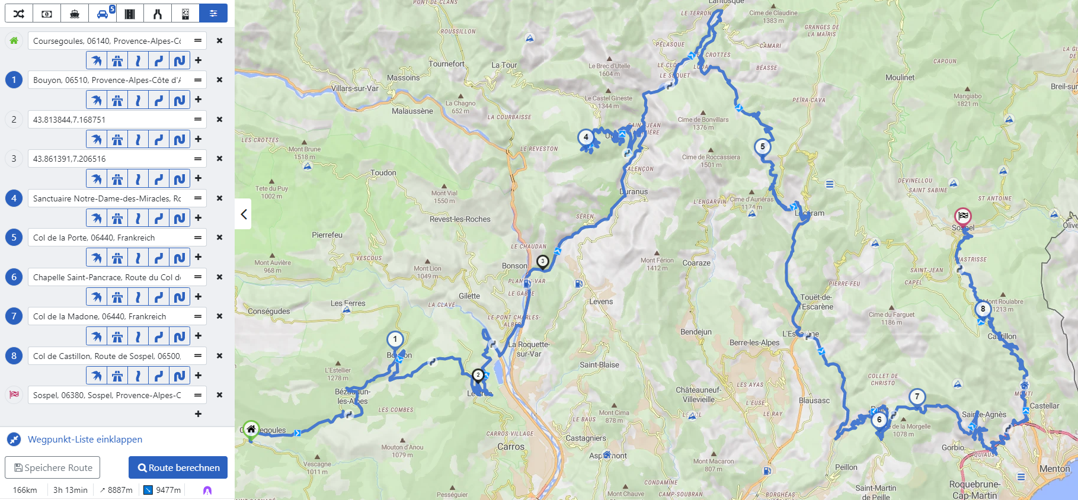

1: Bouyon 06510 Fr
2: Gorges de la Vesubie Fr (slugt)
3: Duranus Fr
4: Madone d’Utelle Fr og retur igen.
5: Col de la Porte Fr 1057m
Col Saint Roch Fr 991m
6: Col de Saint Pancrace Fr 672m
7: Col de la Madone Fr 926m
Evt. til IBIS hotel i Menton
Sainte-Agnes Fr
8:Col de Castillon Fr
9: Sospel Fr

Ca 170 km.
I alt 785 km.
Slut på Frankrig 2.

